**ACTA DE SESION ORDINARIA NUMERO 02 DE LA COMISION EDILICIA PERMANENTE DE INNOVACION, CIENCIA Y TECNOLOGIA. - - - - - - - - -**

El día miércoles 27 veintisiete de noviembre del año 2024 dos mil veinticuatro, a las 15 quince horas con 08 ocho minutos, fueron convocados los integrantes de esta comisión Edilicia Permanente de Innovación, Ciencia y Tecnología en la sala de regidores ubicada en las instalaciones de Presidencia Municipal en atención a los numerales 44, 45, 46, 47 y 49 del Reglamento Interior del Ayuntamiento de Zapotlán el Grande y mediante oficio número 1471/2024. De acuerdo a las facultades que me confiere el artículo 60 del cuerpo normativo antes citado, como presidente de la Comisión Edilicia Permanente ya citada para dar cumplimiento con lo establecido en el artículo 48 del mismo cuerpo normativo es que se procedió a la toma de asistencia misma que fue en los términos siguientes: - - - - - -

|  |  |  |
| --- | --- | --- |
| REGIDOR | PRESENTE | AUSENTE |
| C. MARIA OLGA GARCIA AYALA.  Regidora Presidenta de la Comisión Edilicia Permanente de Innovación, Ciencia y Tecnología. | **X** |  |
| C. YULIANA LIVIER VARGAS DE LA TORRES. Vocal de la Comisión Edilicia Permanente de Innovación, Ciencia y Tecnología. | **X** |  |
| C. AURORA CECILIA ARAUJO ALVAREZ.  Vocal de la Comisión Edilicia Permanente de Innovación, Ciencia y Tecnología. | **X** |  |
| C. HIGINIO DEL TORO PEREZ.  Vocal de la Comisión Edilicia Permanente de Innovación, ciencia y Tecnología. | **X** |  |

Una vez lo anterior se hace constar la asistencia de 4 de los integrantes de dicha comisión. Por lo que se da la existencia de quórum legal y con ello la instalación de la presente sesión; pasando al **segundo punto. -** lectura y en su caso, aprobación del orden del día: **Primer punto:** lista de asistencia y verificación de quórum e instalación de la sesión; **segundo:** lectura y aprobación del orden del día; **tercero:** Presentación del plan de trabajo de la Comisión Edilicia de Innovación, Ciencia y Tecnología; **Cuarto:** asuntos varios. En este punto se preguntó a los compañeros si hay algún asunto vario que agendar y se manifestó que ninguno. **Y quinto** clausura de la sesión. - - - - - - - - - - - - - - - - - - - - - - - - - - - - - - - - - - - - - - - - - - - - - -

Compañeros, si alguien tiene algún comentario en estos momentos les pido me lo hagan saber. No existiendo comentarios al respecto, les pregunto esta

a su consideración la aprobación del orden del día, si están en la afirmativa de aprobar el orden del día, les pido que por votación económica lo expresen levantando su mano. Aprobado por unanimidad de los presentes y una vez que fueron agotados los puntos 1 y 2 del orden del día, me permito pasar al

**tercer punto.** Presentación del plan de trabajo de la comisión edilicia permanente de Innovación, ciencia y Tecnología, el cual se realizó en los siguientes términos, comento que dicho plan se les hizo llegar por económica en el tiempo se va a pasar a los temas importantes del plan. Empanzado con la visión Proporcionar al municipio, las directrices que permitan el avance de la Innovación, la Ciencia y la Tecnología, en el ámbito público, vinculándolos y articulándolos con los sectores educativos, sociales y productivos. La Vision: Ser una Comisión proactiva e innovadora que desarrolle todas sus actividades en un marco de trabajo colegiado, plural e incluyente, cuyo desempeño se caracterice por la eficiencia, eficacia, transparencia y rendición de cuentas. Dicho esto se paso con las acciones que la comisión estará generando para poner este sector a la vanguardia.

Las acciones son:

**1.-** Proponer la creación de un área responsable (dirección) de la innovación, ciencia y tecnología, desde su proceso jurídico-legislativo-administrativo y contemplarlo en el proyecto de presupuesto de egresos 2025. - - - - - - - - -

**2.**- Proponer, revisar y, en su caso, renovar convenios en materia de Innovación, Ciencia y Tecnología que tiene el municipio con Universidades, Cámaras, Colegios de Profesionistas y Organizaciones de la Sociedad Civil.

**3.-** Vinculación con Instituciones educativas, Universidades, Cámaras, Colegios de Profesionistas y Organizaciones de la Sociedad Civil, para el establecimiento de convenios. - - - - - - - - - - - - - - - - - - - - - - - - - - - - - - -

**4.-** Recibir, conocer e impulsar los proyectos que, en materia de Innovación, Ciencia y Tecnología, tienen organizaciones de la Sociedad Civil. - - - - - - -

**5.-** Acercamiento con las autoridades estatales en materia de Educación (investigadores), Innovación, Ciencia y Tecnología, para la creación de sinergias que impulsen las áreas en el municipio. - - - - - - - - - - - - - - - - -

**6.-** Establecimiento de contacto con comunidades de innovadores e investigadores en Zapotlán el Grande. - - - - - - - - - - - - - - - - - - - - - - - - -

**7.-** Proponer Convocatorias a Jóvenes emprendedores para que realicen proyectos innovadores con impacto social y que generen empleos. - - - - - -

**8.-** Proponer la realización de una feria de proyectos en materia de Innovación, Ciencia y Tecnología. - - - - - - - - - - - - - - - - - - - - - - - - - - - -

**9.-** Proponer la inclusión de programas de desarrollo de tecnológico en las diversas instituciones educativas municipales. - - - - - - - - - - - - - - - - - - -

**10.-** Motivar iniciativas en materia de innovación, ciencia y tecnología presentadas en el Ayuntamiento Infantil. - - - - - - - - - - - - - - - - - - - - - - -

**11.-** Creación del Consejo Consultivo de Innovación, Ciencia y Tecnología. -

**12.-** Vinculación con la Iniciativa Privada para gestionar recursos para apoyar la inclusión de talleres de desarrollo de ciencia y tecnología en las escuelas del municipio. - - - - - - - - - - - - - - - - - - - - - - - - - - - - - - - - - - -

**13.-** Propiciar reuniones con autoridades educativas, para elaborar un diagnóstico de necesidades respecto a la innovación, ciencia y tecnología. -

**14.-** Promover la creación de un fondo para el fomento a la Investigación Científica y Tecnológica del municipio con el Consejo Nacional de Humanidades, Ciencia y Tecnología (CONAHCYT). - - - - - - - - - - - - - - - - -

**15.-** Impulsar la creación y difusión de talleres para abonar en la reducción de la brecha digital en el municipio, así como la difusión y divulgación de la ciencia en convenio con la Secretaría de Innovación, Ciencia y Tecnología del Estado de Jalisco (SICyT). - - - - - - - - - - - - - - - - - - - - - - - - - - - - - - -

**16.-** Impulsar la creación de un Foro Consultivo Regional con la Secretaría de Innovación, Ciencia y Tecnología del Estado de Jalisco (SICyT), para el intercambio de agenda en materia de innovación, ciencia y Tecnología entre los municipios que integran la Región Sur de Jalisco. - - - - - - - - - - - - - - -

**17.-** Generar una “Agenda Verde” para el municipio, con la Comisión edilicia de Limpia, Áreas Verdes, Medio Ambiente y Ecología, desde el punto de la sustentabilidad ambiental y tecnológica. - - - - - - - - - - - - - - - - - - - - - - -

**18.-** Proponer que la Administración Pública realice capsulas informativas especializadas que fomenten la inclusión de estrategias digitales y tecnológicas en los trámites y servicios a la ciudadanía. - - - - - - - - - - - - -

**19.-** Proponer la impartición de talleres, cursos y capacitaciones acerca del máximo aprovechamiento de la tecnología para la eficiencia y eficacia del trabajo en el servicio público. - - - - - - - - - - - - - - - - - - - - - - - - - - - - - - -

**20.-** Proponer el proyecto “Por un municipio innovador” en donde se realicen propuestas, intercambios de ideas, exposición de creaciones tecnológicas, digitales, dirigido a estudiantes y profesionistas. - - - - - - - - - - - - - - - - - -

Termino diciendo que este es plan que se propone para el año 2024-2025, además señalado que todos juntos se deberá de trabajar para abonar al proyecto, cediendo el uso de la voz a los miembros, tomando así la palabra el C. Higinio del Toro Pérez, quien manifestó: Que este proyecto se revisó con antelación, además de que esta es una comisión de reciente creación en este ayuntamiento, que responde a una situación actual, ya que no se puede entender el desarrollo de un municipio sin la tecnología, donde dijo que se llegó tarde a ese punto, pero siempre habrá trabajo al respecto, además comento que reviso el plan y que en eso veinte puntos de acciones se encuentras muchas actividades de las cuales podrían salir políticas publicas que puedan, dos cosas: Reducir la brecha digital entre quienes tienen acceso a tecnología y fomentar entre quieres tienen para que se generen mejores situaciones de crecimiento y reitero su apoyo a la comisión para trabajar de la mano e impulsar las acciones. Acto seguido tomo el uso de la voz la regidora Yuliana Liver Vargas quien dijo: es interesante el plan que presenta, y solicito que se involucren a tres instituciones educativas, el Tecnológico, la Normal y el Cusur, para que los alumnos se integren para desarrollar su practica profesional, con las cuales se tienen convenio de colaboración, donde el conacyt tiene a muchos becados, y hablo sobre un tema específico,

el cual es de la laguna, donde pide se ponga en marcha un plan para incorporar la innovación, ciencia y tecnología en ese cuerpo de agua, y reitero que si, es una comisión de reciente creación, pero pidió además de que se incorporen a los especialistas de las tres instituciones para que aportes su conocimiento. A lo que tomo el uso de la voz la presidenta de la comisión, la cual señalo que esto precisamente, ellos serán los indicarnos para guiar gran parte de estos trabajos, y como lo dijo el regidor Higinio Del Toro es de reciente creación esta comisión y ante esto no existe una dirección para que pueda recoger de manera ejecutiva estas acciones, sin embargo, se tiene que ir avanzando para irle dando forma a estas situaciones. Y por último si están por la afirmativa de aprobar el plan de trabajo, lo manifiesten mediante votación económica y levanten la mando, situación que fue aprobada por unanimidad de los presentes.

**SENTIDO DE LA VOTACION.-** - - - - - - - - - - - - - - - - - - - - - - - - - - - - - -

|  |  |  |
| --- | --- | --- |
| REGIDOR | A FAVOR | EN CONTRA |
| C. MARIA OLGA GARCIA AYALA.  Regidora Presidenta de la Comisión Edilicia Permanente de Innovación, Ciencia y Tecnología. | **X** |  |
| C. YULIANA LIVIER VARGAS DE LA TORRES. Vocal de la Comisión Edilicia Permanente de Innovación, Ciencia y Tecnología. | **X** |  |
| C. AURORA CECILIA ARAUJO ALVAREZ.  Vocal de la Comisión Edilicia Permanente de Innovación, Ciencia y Tecnología. | **X** |  |
| C. HIGINIO DEL TORO PEREZ.  Vocal de la Comisión Edilicia Permanente de Innovación, ciencia y Tecnología. | **X** |  |

**Cuarto punto**.- asuntos varios, como en la aprobación del orden del día, no se agendo ninguno punto que trata, por lo que se pasó al siguiente punto -

**Quinto.-** y que es la clausura de esta sesión, toda vez que ya quedó. Instalada dicha comisión. En estos momentos siendo las 15:21 quince horas con veintiún minutos del día miércoles 27 de noviembre nos ponemos de pie y se dan porque concluidos y válidos los trabajos realizados en esta sesión ordinaria número 02 de la Comisión Edilicia permanente de Innovación, Ciencia y Tecnología. Gracias a todos. - - - - - - - - - - - - - - - - - - - - - - - - - - - - - - - - - - - - - - -

A T E N T A M E N T E.

“2024, Año Del 85 Aniversario De La Escuela Secundaria Federal Benito Juárez”

“2024, Bicentenario En Que Se Otorga El Título De “Ciudad” A La Antigua Zapotlán El Grande Ciudad Guzmán, Municipio de Zapotlán el Grande, Jalisco.  
 Al 27 de noviembre del año 2024”

**MARIA OLGA GARCIA AYALA.**

Regidora Presidenta de la Comisión Edilicia Permanente de Innovación, Ciencia y Tecnología.

**YULIANA LIVIER VARGAS DE LA TORRES**.  
Vocal de la Comisión Edilicia Permanente de Innovación, Ciencia y Tecnología.

**AURORA CECILIA ARAUJO ALVAREZ**.

Vocal de la Comisión Edilicia Permanente de Innovación, Ciencia y Tecnología.

**HIGINIO DEL TORO PEREZ.**

Vocal de la Comisión Edilicia Permanente de Innovación, ciencia y Tecnología.

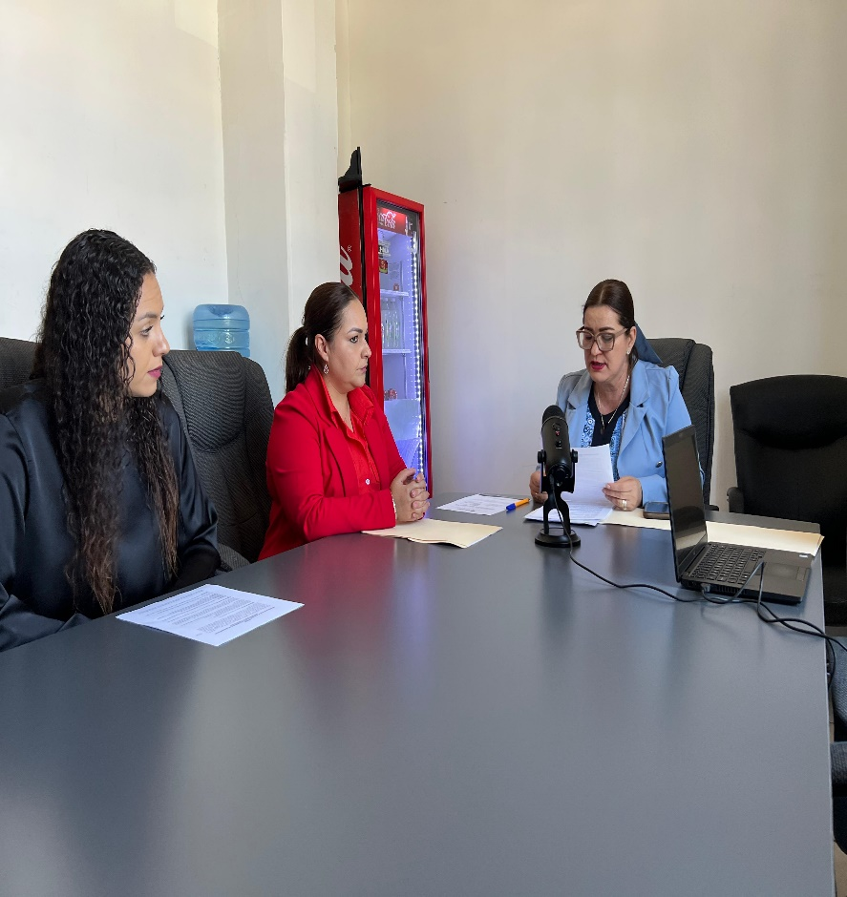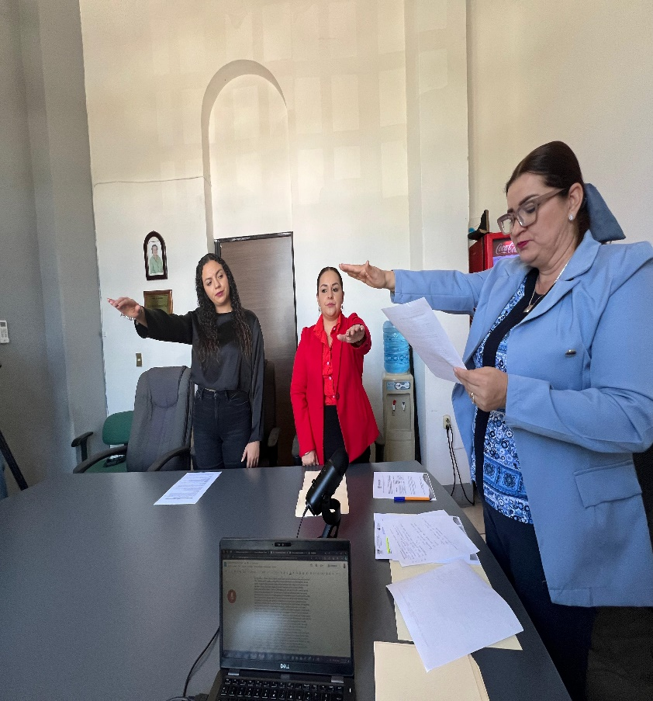**MATERIAL FOTOGRAFICO DE LA SESION.**